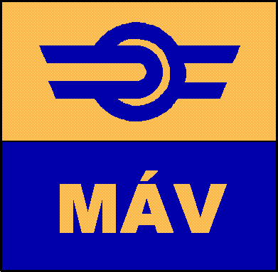

**Darts verseny**

69. Vasutasnap

A 69. Vasutasnapon Darts verseny kerül megrendezésre Szolnokon.

A versenyen vasutas dolgozók illetve családtagjaik vehetnek részt.

A versenyen férfi, női és ifjúsági versenyzők egyaránt nevezhetnek

**A verseny** lebonyolítása 16 fő nevezőig 4 csoportban történik, csoportonként maximum 4 fő részvételével. A csoportok sorszámozását, a játékok sorrendjét a csoportlevezető lap fogja tartalmazni. A csoporton belül 7 körös ’high score’ rendszer van érvényben 2 nyertig. A ’high score’ angol elnevezés, mely annyit tesz, hogy az előre meghatározott körök száma (jelen esetben 7) alatt aki több pontot ér el, az a győztes.

Ezt követően egy 16-os főtáblára kerülnek a csoportok helyezettjei kieső nélkül, innentől kezdve a lebonyolítás ugyanaz, mint a 17 fő vagy afölötti nevező esetén. **A verseny** játékmódja 17 fő, vagy afölötti nevező esetén egyeneskiesés-es rendszer. A legjobb 8-ig 301 szimpla (sima) kiszálló 2 nyert legre; a legjobb 8 között 301 szimpla kiszálló 3 nyert legre. Az elődöntőkben és a döntőben 501 DUPLA kiszálló lesz 3 nyert legre. A leg angol elnevezés, jelentése egy játszma, melynek megnyerése 1 pontot eredményez.

A kezdés jogát mindig pénzfeldobással határozzák meg a versenyzők, ha döntő legre kerül sor, akkor középre (bullra) dobással. A döntő leg-et az kezdi, akinek a dobása közelebb van a bull-hoz. Egymás utáni ugyanolyan (zöld/piros) bullra dobás esetén a másodjára dobó játékos kezdi újra a bullra dobást.

Mérkőzést csak tábla melletti írással (jegyzőkönyvezéssel) lehet játszani. A játék levezetéséhez használatos írópapírt jól látható módon, a kialakított táblázat szerint kell vezetni. A játékhoz szólítás után a versenyzőnek maximum 9 nyíl áll rendelkezésre bemelegítésként, ezután a játékot azonnal meg kell kezdeni.

További részletekről a helyi szervezőknél lehet érdeklődni.

**Nevezési határidő: 2019. július 5.**

A nevezési lapokat postai úton vagy e-mailen kérjük eljuttatni a lentebb megadott címe.

Jelentkezés:

**Hutvágner Anita, Fazekas Fanni, Csontos Edina**

telefon: **+36-30/2392988, +36-30/289-04-95, +36-56/423-304**

e-mail: [**vokeszolnok@gmail.com**](mailto:vokeszolnok@gmail.com)

honlap: **www.vokeszolnok.hu**

Az első három helyezettet díjazzuk.

A jelentkezési lap letölthető még: [www.mavcsoport/vasutasnap](http://www.mavcsoport/vasutasnap) honlapon is.